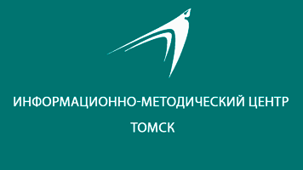 |  | ДЕПАРТАМЕНТ ОБРАЗОВАНИЯ АДМИНИСТРАЦИИ ГОРОДА ТОМСКА  МАУ ИМЦ Г.ТОМСКА  МАОУ ГИМНАЗИЯ №24 ИМ.М.В.ОКТЯБРЬСКОЙ Г.ТОМСКА

Семинар-практикум для заместителей директоров образовательных организаций г.Томска по теме «Постоянный анализ объективности оценивания образовательных результатов обучающихся в рамках реализации процедур ВСОКО» в рамках реализации задач МСП «Внутришкольная система подготовки, проведения, процедуры оценивания обучающихся образовательной организации и внешняя экспертиза её деятельности».
Место и время проведения: 22 ноября 2023 года. МАОУ гимназия №24 им.М.В.Октябрьской г.Томска. 15.00-16.40
Повестка дня:

Филатова Анна Борисовна, заместитель директора по научно-методической работе | Целеполагание и ожидаемые результаты деятельности. | 15.00-15.10 | выступление  (погружение в работу)
Бабушкина Светлана Валерьевна, заместитель директора по УВР | Домашняя учебная работа как форма организации учебного процесса и опосредованный способ оценки предметных результатов. | 15.10-15.45 | практикум
Белоусова Инна Геннадьевна, заместитель директора по УВР
Перерыв |  | 15.45-15.55
Дорохова Ольга Александровна, учитель математики | Организация учебной работы обучающихся на уроке математики – вариация модели наставничества «ученик – ученик». | 15.55-16.15 | практикум
Филатова Анна Борисовна, заместитель директора по научно-методической работе | Система оценки предметных результатов обучающихся: из опыта работы гимназии. | 16.15-16.30 | выступление  (подведение итогов работы)
Подведение итогов |  | 16.30-16.40

Приглашаем к сотрудничеству!

